http://access-video.ru/stati/22-sozdanie-zaprosov-s-parametrami.html

## Лабораторная работа №2

1. Создать свою БД.

При переносе базы в Access, все названия (поля, таблицы, формы, ..) должны быть названы латиницей.

Для сохранения русских подписей в заголовках столбцов, подписях полей форм и т.п., воспользоваться свойством поля ***Подпись).*** Свойство определяет текст, который выводится в подписях поля в таблицах, формах и т.д..

Для упрощения последующего заполнения БД рекомендуется заполнять свойства полей ***Маска ввода, Значение по умолчанию***.

*Таблицы должны быть заполнены так, чтобы можно было посмотреть структуру базы с помощью запросов и отчетов. (Не менее 3-х записей для главных таблиц и не менее 8-ми для подчиненных)*

1. Создать схему БД *(установить типы связей).*
2. Создать экранные формы (c помощью мастера форм) для ввода и просмотра информации.

В одной из форм создать подчиненную и связанную форму. Для этого в окне мастера форм выбрать опции:

* 1. Подчиненные и связанные формы.
  2. Связанные формы.

У кнопки открытия связанной формы сделать поясняющую надпись, открыв форму в режиме ***Конструктора***.

Указанные опции по созданию подчиненной или связанной формы доступны, если выбраны две таблицы (или запроса): главная и подчиненная. Созданные формы должны содержать кнопки, аналогичные заданным в первой лабораторной работе. Формы сохранить.

1. Создать запросы на выборку из одной и из нескольких таблиц с помощью ***Конструктора***. Для запуска запросов используйте кнопку *** панели инструментов Access.***
2. Создать запрос с условием, запрос с подсчетом суммы значений или числа записей (групповые операции)

*Для создания запроса с выполнением каких-либо групповых операций, нужно:*

* *в режиме* ***Конструктора*** *выбрать нужные таблицы;*
* *по правой кнопке мыши в нижней части окна выбрать* ***Групповые операции (Кнопка Σ итоги Access)****;*
* *в появившейся строке* ***Групповая операция*** *у поля, для которого будет осуществляться какой-либо подсчет, выбрать операцию, например,* ***Count*** *или* ***SUM***

1. Создать запрос с параметром.

В режиме***Конструктора***выбрать поле, для которого хотите запросить значение. В поле *Условие отбора* в выбранном столбце ввести в квадратных скобках название параметра, которое при запуске запроса будет показано в окне ввода параметра.

Like [Введите первую букву]& «*»

1. Создать перекрестный запрос.

***Создание – Мастер запросов***

* в списке окна *Новый запрос* выбрать пункт***Перекрестный запрос.***
* Возможно, что для создания перекрестного запроса понадобится вспомогательный (исходный) запрос, содержащий все необходимые поля.

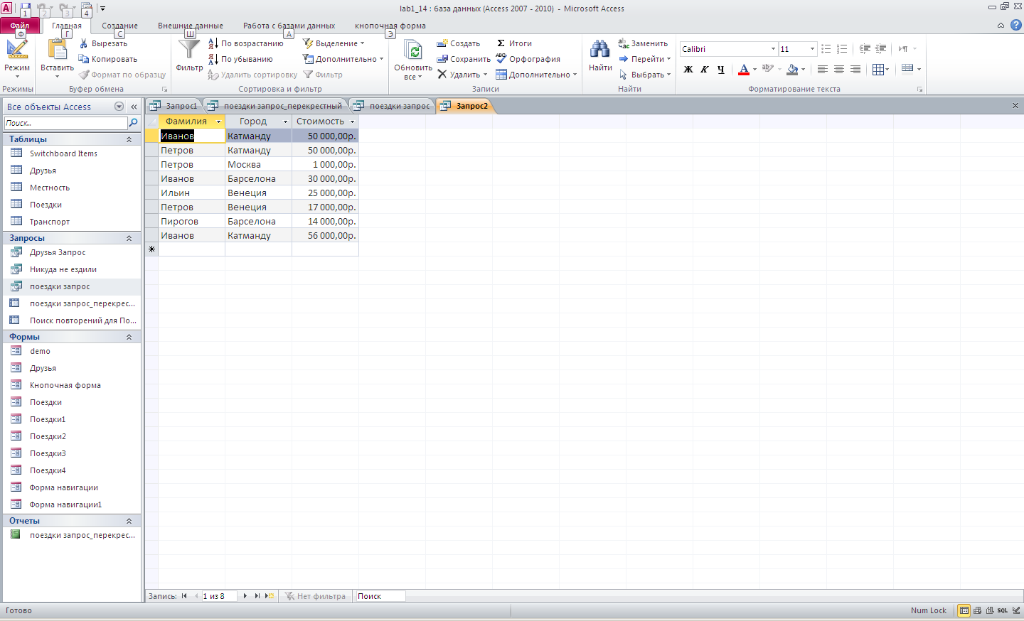

*Пример исходного и перекрестного запросов*

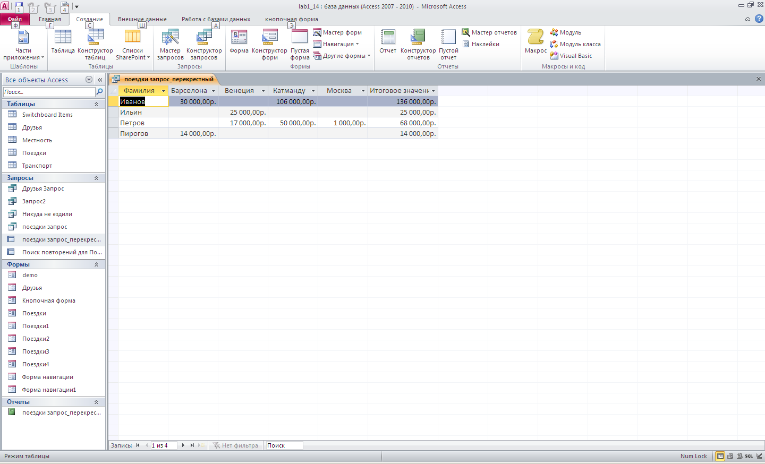

1. Создать форму навигации по БД. Для этого в меню выбрать ***Работа с базами данных – Диспетчер кнопочных форм***

В режиме корректировки Главной кнопочной формынеобходимо создать необходимые элементы этой формы, аналогично тому, как это ранее было сделано для кнопок форм ввода и корректировки данных.

1. Главная кнопочная форма позволяет запускать формы ввода и корректировки данных и отчеты, поэтому для запуска созданных вами запросов создайте сначала для них отчеты с помощью Мастера.
2. Создайте модальное диалоговое окно, содержащее информацию об исполнителе лабораторной работы. ***Создание – Другие формы – Модальное диалоговое окно.***

*В результате навигация по созданной вами БД, т.е. запуск всех созданных элементов, должна осуществляться с помощью созданной главной кнопочной формы.*

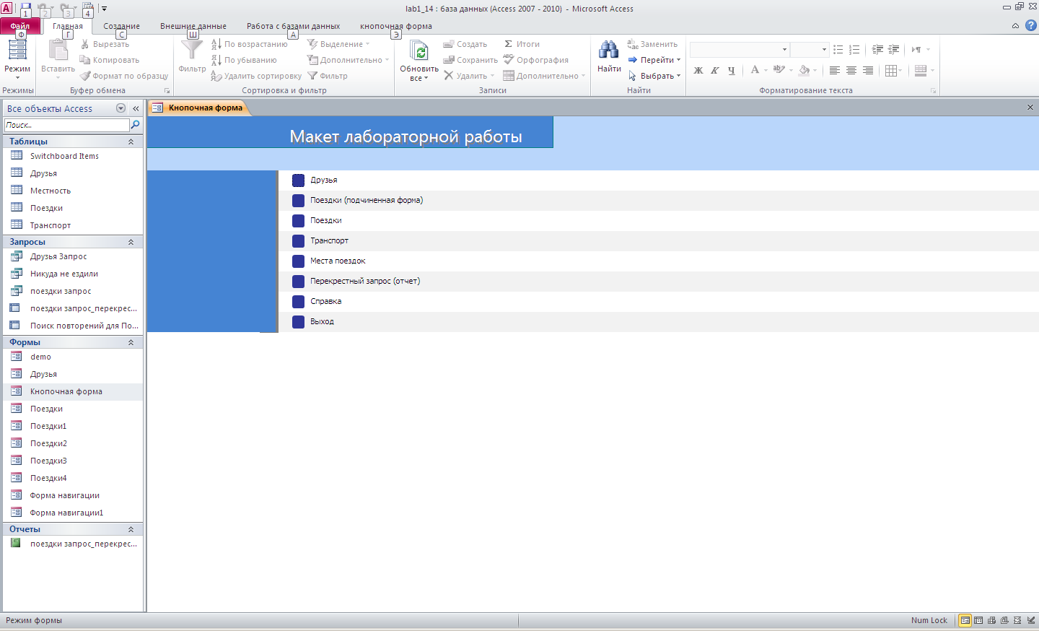

Написать отчет о проделанной работе. В отчете должна присутствовать схема БД с описанием предметной области.